**Демонстрационный вариант контрольно-измерительных материалов (КИМ)**

**промежуточной аттестации по математике за 1 полугодие 11 класса**

**(профильный уровень)**

**1.Спецификация работы**

Цель данной работы-проверить усвоенные знания и приобретенные навыки по предмету «Математика» (Алгебра и начала математического анализа, геометрия, вероятность и статистика).

**Структура варианта КИМ контрольной работы**

Контрольная работа состоит из двух частей и включает в себя 10 заданий, которые различаются по содержанию, сложности и количеству заданий:

– часть 1 содержит 9 заданий (задания 1–9) с кратким ответом в виде

целого числа или конечной десятичной дроби;

– часть 2 содержит 1 задание (задание 10) с развёрнутым ответом

(полная запись решения с обоснованием выполненных действий).

Задания части 1 направлены на проверку освоения базовых умений и практических навыков применения математических знаний в повседневных ситуациях.

Посредством заданий части 2 осуществляется проверка освоения математики на углублённом уровне, необходимом для применения математики в профессиональной

деятельности и на творческом уровне.

Задание с кратким ответом (1–9) считается выполненным, если

в бланке ответов зафиксирован верный ответ в виде целого числа или

конечной десятичной дроби.

Задание 10 с развёрнутым ответом- задание повышенного уровня сложности.

При выполнении задания 10 с развёрнутым ответом части 2 экзаменационной работы в бланке ответов должны быть записаны полное обоснованное решение и ответ.

В таблице 1 приведено распределение заданий по частям экзаменационной работы.

*Таблица 1*

*Распределение заданий по частям контрольной работы*

|  |  |  |  |  |
| --- | --- | --- | --- | --- |
| № | Часть  работы | Тип заданий | Количество  заданий | Максимальный  первичный балл |
| 1 | Часть 1 | С кратким ответом в виде целого числа или конечной десятичной дроби. | 9 | 9 |
| 2 | Часть 2 | С развернутым ответом | 1 | 2 |
| **Итого** |  |  | **10** | **11** |

**Распределение заданий контрольной работы по содержанию, проверяемым результатам освоения основной образовательной программы среднего общего образования**

*Таблица 2*

*Распределение заданий контрольной работы*

*по содержательным разделам курса математики*

|  |  |  |  |
| --- | --- | --- | --- |
| № | Название раздела | Количество  заданий | Максимальный первичный балл |
| 1 | Алгебра и начала математического  анализа | 6 | 7 |
| 2 | Геометрия | 3 | 3 |
| 3 | Вероятность и статистика | 1 | 1 |
|  | **Итого** | **10** | **11** |

**Продолжительность контрольной работы**

На выполнение контрольной работы отводится 2 часа (120 минут).

Участникам контрольной работы разрешается использовать линейку, не содержащую справочной информации.

**Система оценивания контрольной работы**

Для оценивания результатов выполнения работ участниками контрольной работы используется суммарный первичный балл. Отметка переводится в пятибалльную и выставляется по трем предметам: алгебре и началам математического анализа, геометрии, вероятности и статистике.

*Таблица 3*

*Перевод первичных баллов в пятибалльную отметку*

|  |  |
| --- | --- |
| **Первичные баллы** | **Отметка** |
| 0-4 | **2** |
| 5-6(из них не менее 2-геометрия) | **3** |
| 7-8(из них не менее 2-геометрия, 1-вероятность и статистика) | **4** |
| 9-11(из них не менее 2-геометрия, 1-вероятность и статистика) | **5** |

**2.Демоверсия контрольной работы за 1 полугодие 11 класса(профильный уровень).**

**1.**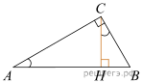В треугольнике *ABC* угол *C* равен 90°, *CH* − высота, BH = 12,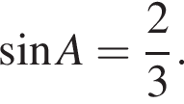Найдите AB.

**2.**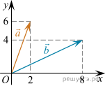Найдите скалярное произведение векторов \overrightarrowa и \overrightarrowb.

**3.**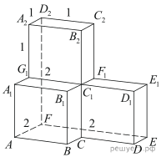 Найдите угол *D*2*EF* многогранника, изображенного на рисунке. Все двугранные углы многогранника прямые. Ответ дайте в градусах.

**4.**В сборнике билетов по химии всего 50 билетов, в 14 из них встречается вопрос по теме "Соли". Найдите вероятность того, что в случайно выбранном на экзамене билете школьнику достанется вопрос по теме "Соли".

**5.**В городе 46 % взрослого населения  — мужчины. Пенсионеры составляют 7,7 % взрослого населения, причём доля пенсионеров среди женщин равна 10 %. Для социологического опроса выбран случайным образом мужчина, проживающий в этом городе. Найдите вероятность события «выбранный мужчина является пенсионером».

**6.**Найдите корень уравнения 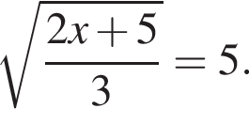

**7.**Найдите значение выражения 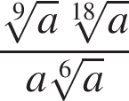при a=1,25.

**8.**Две бригады, состоящие из рабочих одинаковой квалификации, одновременно начали выполнять два одинаковых заказа. В первой бригаде было 2 рабочих, а во второй  — 12 рабочих. Через 3 дня после начала работы в первую бригаду перешли 8 рабочих из второй бригады. В итоге оба заказа были выполнены одновременно. Найдите, сколько дней потребовалось на выполнение заказов.

**9.**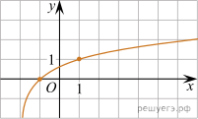На рисунке изображён график функции f левая круглая скобка x правая круглая скобка = логарифм по основанию левая круглая скобка a правая круглая скобка левая круглая скобка x плюс b правая круглая скобка .Найдите значение *x*, при котором f левая круглая скобка x правая круглая скобка =4.

**10.**а)  Решите уравнение 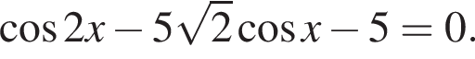

б)  Укажите корни этого уравнения, принадлежащие отрезку 